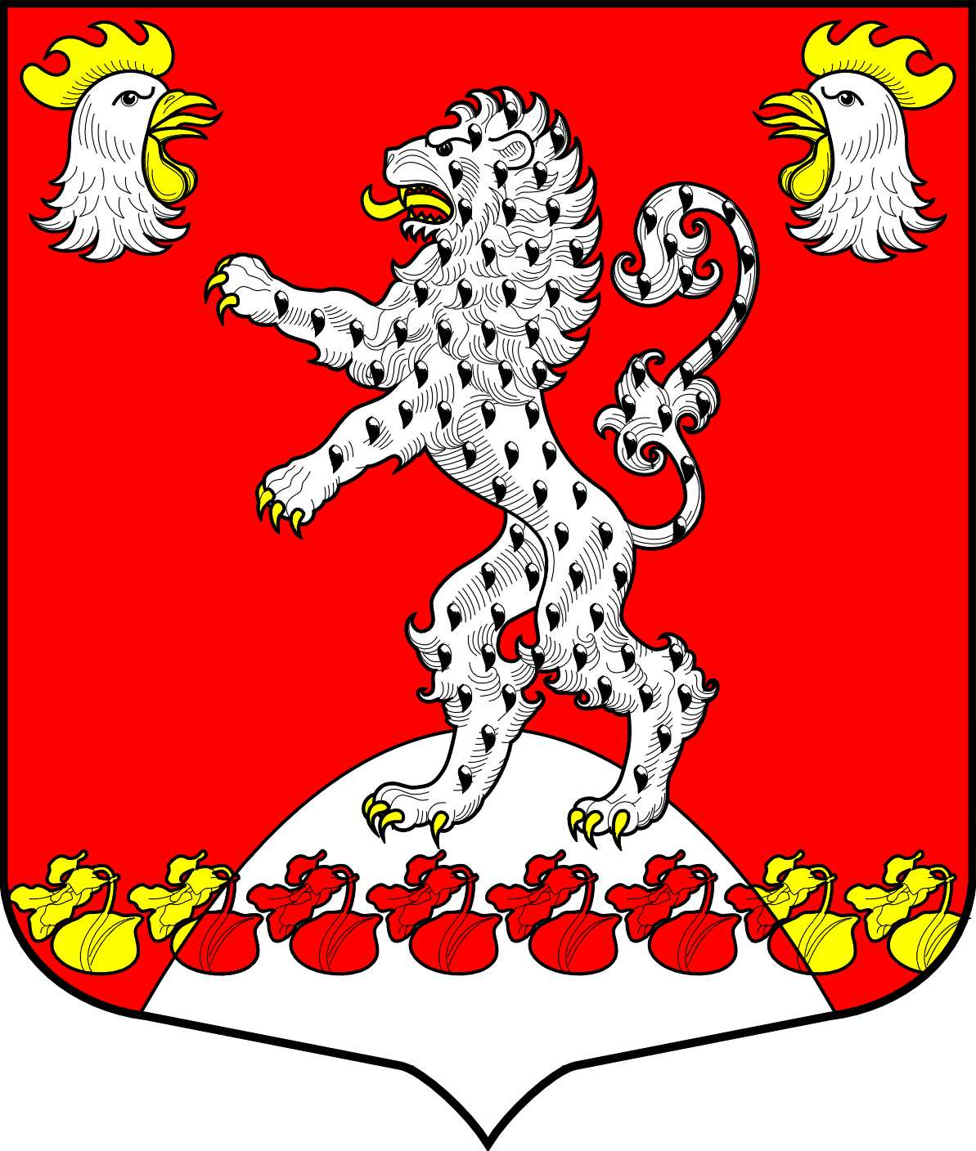 |  | Администрация Русско-Высоцкого сельского поселения  Ломоносовского муниципального района Ленинградской области  ПОСТАНОВЛЕНИЕ
 |  |  |  |  |  | № | 57
от | 06.05.2025 года |  | с. Русско-Высоцкое
О наделении должностных лиц администрации
Русско-Высоцкого сельского поселения полномочиями
по составлению протоколов об административных правонарушениях

В соответствии с законом Ленинградской области № 47-оз от 02.07.2003 г. «Об административных правонарушениях» (в редакции Областных законов Ленинградской области от 11.04.2025 N 29-оз, от 15.04.2025 № 39-оз), администрация Русско-Высоцкого сельского поселения

ПОСТАНОВЛЯЕТ:

1. наделить полномочиями по составлению протоколов об административных правонарушениях по соответствующим статьям областного закона № 47-оз от 02.07.2003 г. «Об административных правонарушениях» (далее – областной закон) следующих должностных лиц администрации Русско-Высоцкого сельского поселения:
- Бырдина А.И. – заместителя главы администрации Русско-Высоцкого сельского поселения за административные правонарушения, предусмотренные статьями 2.2, 2.10-2, 4.2, 4.4, 4.6, 4.6-1, 4.7, 4.8, 4.8-1, 4.11-3, 4.13 (в отношении автомобильных дорог общего пользования местного значения), 4.14 (в отношении собственников или иных законных владельцев зданий, строений, сооружений, земельных участков, находящихся в собственности граждан, юридических лиц, муниципальной собственности городских и сельских поселений Ленинградской области, государственной собственности), 4.15, 7.2, 7.2-1, 7.6 областного закона, 7.17 (в отношении должностных, юридических и физических лиц, за исключением лиц, указанных в абзаце шестнадцатом статьи 1.9 областного закона);
- Ладинского Г.С. – специалиста первой категории администрации Русско-Высоцкого сельского поселения за административные правонарушения, предусмотренные статьями 2.2, 2.6, 2.10, 2.10-1, 2.10-2, 2.11, 2.12, 4.2, 4.4, 4.6, 4.6-1, 4.7, 4.8, 4.8-1, 4.9, 4.9-1, 4.11-3, 4.13 (в отношении автомобильных дорог общего пользования местного значения), 4.14 (в отношении собственников или иных законных владельцев зданий, строений, сооружений, земельных участков, находящихся в собственности граждан, юридических лиц, муниципальной собственности городских и сельских поселений Ленинградской области, государственной собственности), 4.15, 5.14 областного закона, 7.17 (в отношении должностных, юридических и физических лиц, за исключением лиц, указанных в абзаце шестнадцатом статьи 1.9 областного закона);
- Симонову О.Ю. – ведущего специалиста администрации Русско-Высоцкого сельского поселения за административные правонарушения, предусмотренные статьями 2.13, 3.2, 3.3, 3.5, 3.7, 3.8, 4.11-1, 4.11-2, 8.1 (в отношении предоставления муниципальных услуг), 9.1 областного закона;
- Герсанова О.А. – специалиста первой категории администрации Русско-Высоцкого сельского поселения за административные правонарушения, предусмотренные статьями 2.13, 3.2, 3.3, 3.5, 3,8, 4.5, 4.8-1, 4.9, 4.9-1, 4.9-2, 4.9-3, 4.10, 4.11-1, 4.11-2, 4.11-3, 4.12, 5.14, 8.1 (в отношении предоставления муниципальных услуг), 9.1 областного закона.
2. Признать утратившим силу постановление местной администрации МО Русско-Высоцкое сельское поселение № 68 от 29.05.2024 «О наделении должностных лиц администрации Русско-Высоцкого сельского поселения полномочиями по составлению протоколов об административных правонарушениях».
3. Настоящее постановление вступает в силу со дня официального опубликования (обнародования).
Разместить настоящее постановление на официальном сайте Русско-Высоцкого сельского поселения по адресу в сети Интернет: www.russko-vys.ru, на стенде в помещении администрации и в помещении библиотеки Русско-Высоцкого сельского поселения.
4. Контроль исполнения постановления оставляю за собой.

Глава Русско-Высоцкого
сельского поселения Л.И. Волкова

